Opravný test – audia

Do audiogramu zakreslete ztrátu vpravo 85-90-110-100 dB dB, vlevo 40-45-55-65 dB
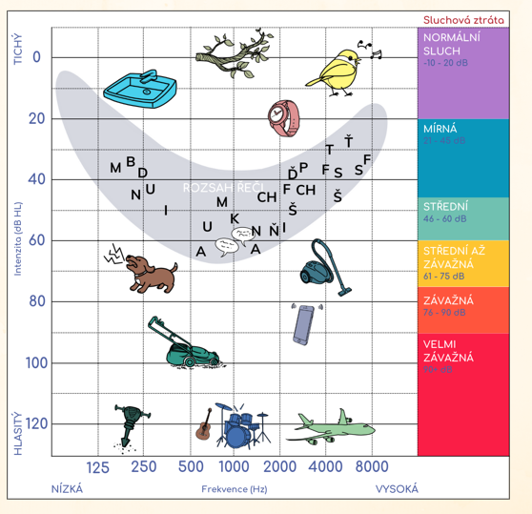
Které z uší z tohoto audiogramu slyší lépe?
Slyší některé z těchto uší bez sluchadel šepot? Které?

Slyší některé z uší běžnou mluvenou řeč? Které?

Jaký typ kompenzace byste tomuto člověku doporučili?

A.Kochleární implantát oboustranně
B.Dvě sluchadla
C.Jedno sluchadlo
D.Žádná kompenzace není potřeba
E.Sluchadlo a kochleární implantát
F.Kochleární implantát jednostranně

Do audiogramu zakreslete ztrátu vpravo 10-20-5-0 dB dB, vlevo 0-5-10-5 dB
Které z uší z tohoto audiogramu slyší lépe?
Slyší některé z těchto uší bez sluchadel šepot? Které?

Slyší některé z uší běžnou mluvenou řeč? Které?

Jaký typ kompenzace byste tomuto člověku doporučili?

A.Kochleární implantát oboustranně
B.Dvě sluchadla
C.Jedno sluchadlo
D.Žádná kompenzace není potřeba
E.Sluchadlo a kochleární implantát
F.Kochleární implantát jednostranně

Do audiogramu zakreslete ztrátu vpravo 60-50-55-60 dB dB, vlevo 45-45-50-55 dB
Které z uší z tohoto audiogramu slyší lépe?
Slyší některé z těchto uší bez sluchadel šepot? Které?

Slyší některé z uší běžnou mluvenou řeč? Které?

Jaký typ kompenzace byste tomuto člověku doporučili?

A.Kochleární implantát oboustranně
B.Dvě sluchadla
C.Jedno sluchadlo
D.Žádná kompenzace není potřeba
E.Sluchadlo a kochleární implantát
F.Kochleární implantát jednostranně

Do audiogramu zakreslete ztrátu vpravo 70-70-65-60 dB dB, vlevo dB 70-90-105-110
Které z uší z tohoto audiogramu slyší lépe?
Slyší některé z těchto uší bez sluchadel šepot? Které?

Slyší některé z uší běžnou mluvenou řeč? Které?

Jaký typ kompenzace byste tomuto člověku doporučili?
A.Kochleární implantát oboustranně
B.Dvě sluchadla
C.Jedno sluchadlo
D.Žádná kompenzace není potřeba
E.Sluchadlo a kochleární implantát
F.Kochleární implantát jednostranně₀

